**DAFTAR RIWAYAT HIDUP**

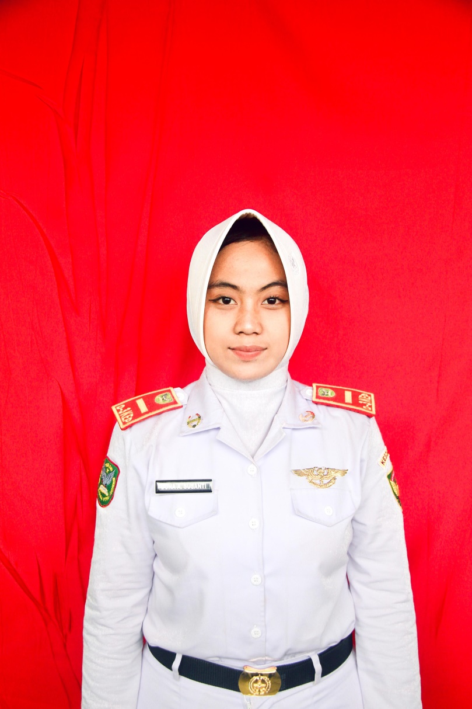

Nama : Dona Agnestika Susanti

Tempat / Tanggal Lahir : Muara Enim, 26 Agustus 2004

Agama : Islam

Nama Ayah : Sukir

Nama Ibu : Syamsidar

Nama Saudara : Dony Satria Susanto

Alamat : Sri.Pelayang, Rt.08, Kec.Sarolangun, Kab.Sarolangun, Provinsi Jambi

Pendidikan : 1. SD Negeri 01 Pasar Sarolangun (2010)

2. SMP Negeri 02 Sarolangun (2016)

3. SMA Negeri 07 Sarolangun (2019)

4. STIKES Garuda Putih Jambi (2022)